《黑龙江教育》中旬刊·教育与教学 征稿启示与投稿须知

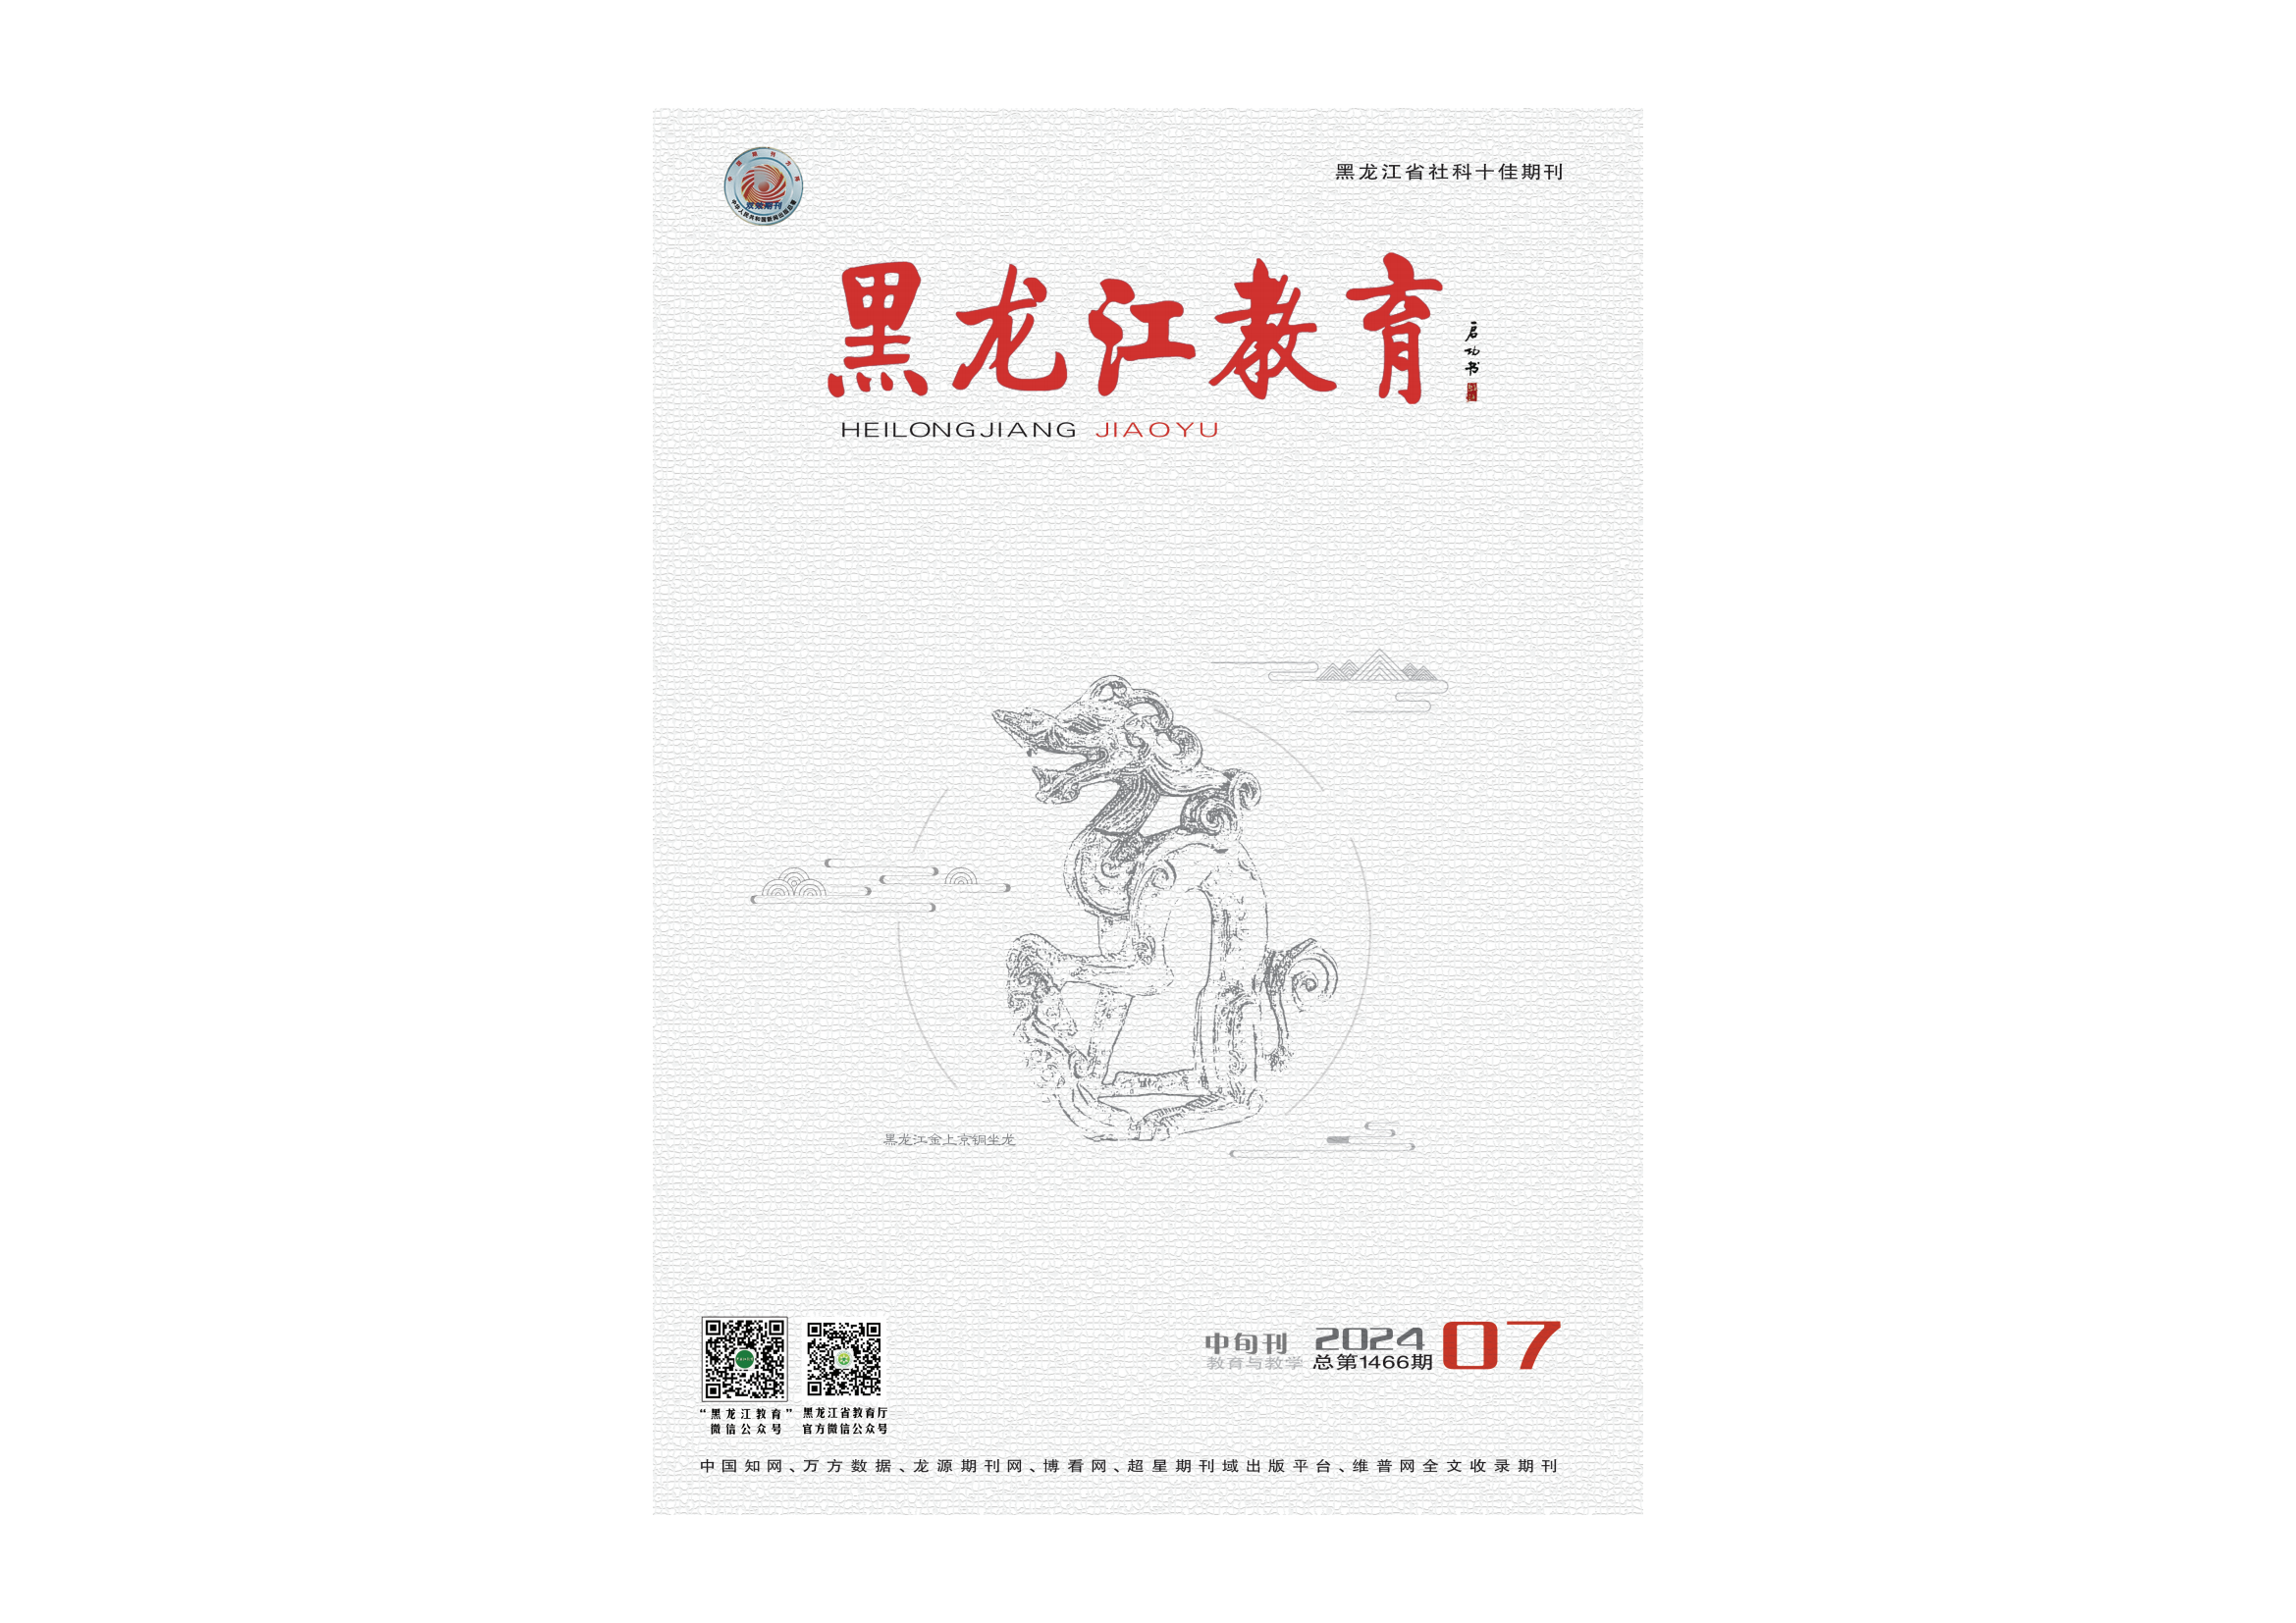

征稿启事

《黑龙江教育》创刊于1946年，在70多年的办刊历史中，紧跟教育厅中心工作，密切关注各地教育教学改革，注重挖掘本地特色学校，宣传报道龙江优秀教师，同时为适应教育教学形势与内容的变化，适时调整办刊思路，注重打造特色栏目，自2020年起，期刊调整为教育与教学版，综合学前、小学、初中、高中、职教等各级教育内容，开设聚焦管理、课堂实践、研究探索、育人团建等特色栏目，保持杂志品牌优质栏目，紧跟形势打造特色栏目，是一本紧跟中小学基础教育改革与发展的优秀刊物。

主要栏目设置与要求如下：
卷首 开篇
内容：内容要以习近平新时代中国特色社会主义思想和党的二十大精神为指导，立足于国家大政方针，对当前教育时政、教育热点、教育现象等进行分析、评论。
聚焦 管理
子栏目：本期聚焦、地市动态、治校有方、校长论坛
内容：聚焦国家最新教育方针、政策，以及省教育厅重要指示精神，以当前教育热点、难点为主题，涉及教学、管理、评论等内容的文章；各地市教育局最新教育动态；各地市学校（小学、初中、高中等教育单位）的管理经验，校长治校的方式、策略等。
课堂 实践
子栏目：案例分析、文本解读
内容：解读和分析小学、初中、高中各学段、各学科的优秀教学案例，对于文本、课本等教学内容有自己独特的见解。
研究 探索
子栏目：教育研培、学科教研、校本课程、学前教育、生涯教育
内容：教育工作者在科研、课题等方面的研究性文字；学校有关校本研究的最新成果；学校在大中小学思政一体化方面的研究与探索；有关中高考改革、中高考各学科试题的分析以及新高考的最新开展情况；学校的相关综合实践活动等。
育人 团建
子栏目：班级建设、心理健康、教育故事
内容：教师在班级管理、心理健康教育、团队建设等方面的研究性文字；主题新颖、内容丰富、教育方法有创新性的育人故事。

投稿须知

- 本刊投稿一律采用采编系统，投稿网址：https://hllz.cbpt.cnki.net/
- 作者需登录网址，自行注册系统账号，并按系统提示步骤进行投稿。
- 本刊所有来稿需要通过知网查重，查重率要求低于10%。
- 来稿保证原创，字数不少于1700（一版），尽量整版（字数如3400，4800）。中文稿件以字数为准；含字母公式稿件以字符数为准；如有图表，请按图表占去的版面相应减少字数与字符数。
- 来稿内容要求：
（1）研究性论文观点鲜明，文字精练，字数不少于3500。
（2）案例分析类文章要求符合教学进度（进度需要比学校正常教学进度早两至三个月左右），如涉及教材，内文中标明教材版本、册数、单元。
（3）育人类文章要以教育学生过程中的小事件入手，写出教师的辅导策略，突出教师的育人智慧。
6. 除育人类与随笔类文章，其他文章文前要求添加摘要、关键词，文后添加参考文献。
摘要：一般为150-300字，应包括研究目的、方法、结果和结论，以第三人称对文章内容进行概述，不对正文评论，不要写成提纲形式，避免使用“本人”“我”“笔者”等主语。
关键词：3-5个，中间用分号隔开。
参考文献：一律采用尾注，均应在正文对应处标注相应序号。
7.尽量减少图表的使用，如必须有图表，表格不宜过大，不要用图片的格式，以方便编辑修改加工，制作图表时，标明序号与表题。
8.文中涉及图片，如非必要，尽量不用，如必须有图片，要提供图片原图，保证清晰；文中字母与公式不可为图片格式，杂志非彩色印刷，不显示图片颜色；标明图片标题。
9.注释、参考文献一律采用尾注，均应在正文对应处标注相应序号。参考文献按《信息与文献 参考文献著录规则》（GB/T7714-2015）规定，采用顺序编码制著录，依照其在文中出现的先后顺序用阿拉伯数字加方括号标出。标点为半角模式。部分标注规范为：
（1）专著文章
[序号]主要责任者.文献题名[文献类型标识].出版地:出版社，出版年：起止页码（任选）.
示例：
[1]朱熹.四书章句集注[M].上海：上海古籍出版社，2006：20—30.
[2][美]霍凯特.现代语言学教程[M].索振羽，叶蜚声，译.北京：北京大学出版社，1987：138.
（2）连续出版物
[序号]主要责任者.文献题名[J].刊名，年（期）.
示例：
[3]于冬雪.“微课”在高中英语翻转课堂中的应用[J].黑龙江教育（教育与教学），2021（10）.
[4]习近平.坚持以人民为中心的创作导向创作更多无愧于时代的优秀作品[N].人民日报，2014-9-16（1）.
（3）电子文献
[序号]主要责任者.文献题名[文献类型标识].电子文献的出处，（发表或更新日期）[引用日期].网址.
示例：
[5]国务院办公厅.全民科学素质行动计划纲要实施方案 [EB/OL]. （2006-03-20）[2020-03-20].http://news.xinhuanet.com/politics/2016-03/14/c_128799626.htm.
（4）常用文献类型和标识代码
M——专著，C——会议录，N——报纸，J——期刊，D——学位论文，R——报告，S——标准,P——专利，A——档案，EB/OL——电子文献，Z——其他。

10.如有基金（课题）项目，请在文章末尾标明基金（课题）来源、名称、编号，以“基金（课题）项目：名称+（编号）”形式呈现。
11.来稿文责自负，请勿一稿多投。本编辑部只保留作者最终稿，并对来稿做必要修改、删节，一个月内未收到用稿通知可自行处理。

《黑龙江教育（教育与教学）》编辑部
电话：0451-86604180

